ФЕДЕРАЛЬНОЕ АГЕНТСТВО ЖЕЛЕЗНОДОРОЖНОГО ТРАНСПОРТА
Федеральное государственное бюджетное образовательное учреждение высшего образования
«Петербургский государственный университет путей сообщения
Императора Александра I»
(ФГБОУ ВО ПГУПС)

Кафедра «Экономика транспорта»

РАБОЧАЯ ПРОГРАММА
дисциплины
«СОВРЕМЕННЫЕ МЕТОДЫ УПРАВЛЕНИЯ КАЧЕСТВОМ» (Б1.В.ОД.6)
для направления
38.04.01 «Экономика»

по магистерской программе
«Управление проектами: анализ, инвестиции, технология реализации»

Форма обучения – очная, заочная

Санкт-Петербург
2016

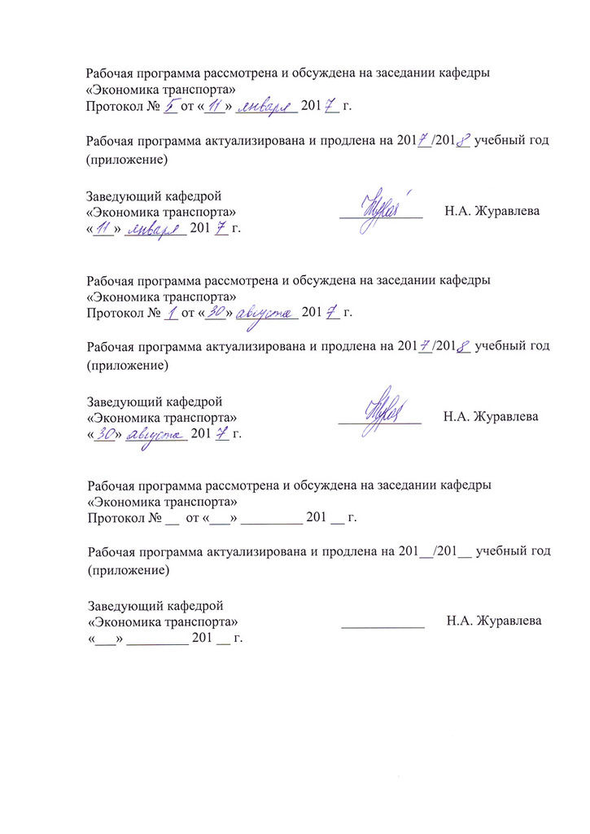
Рабочая программа рассмотрена и обсуждена на заседании кафедры
«Экономика транспорта»
Протокол № __ от «___» _________ 201 __ г.

Рабочая программа актуализирована и продлена на 201__/201__ учебный год (приложение)

Заведующий кафедрой  «Экономика транспорта» | ____________ | Н.А. Журавлёва
«___» _________ 201 __ г.

Рабочая программа рассмотрена и обсуждена на заседании кафедры
«Экономика транспорта»
Протокол № __ от «___» _________ 201 __ г.

Рабочая программа актуализирована и продлена на 201__/201__ учебный год (приложение)

Заведующий кафедрой  «Экономика транспорта» | ____________ | Н.А. Журавлёва
«___» _________ 201 __ г.

Рабочая программа рассмотрена и обсуждена на заседании кафедры
«Экономика транспорта»
Протокол № __ от «___» _________ 201 __ г.

Рабочая программа актуализирована и продлена на 201__/201__ учебный год (приложение)

Заведующий кафедрой  «Экономика транспорта» | ____________ | Н.А. Журавлёва
«___» _________ 201 __ г.

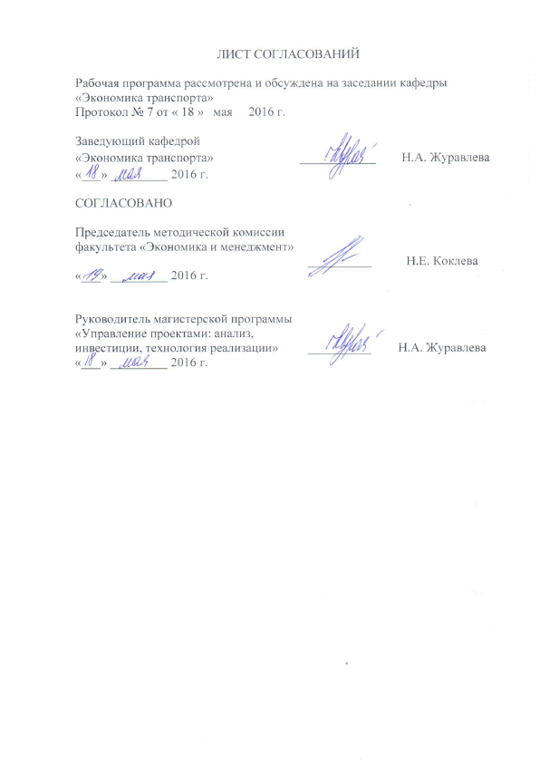
ЛИСТ СОГЛАСОВАНИЙ

Рабочая программа рассмотрена и обсуждена на заседании кафедры
«Экономика транспорта»
Протокол № 7 от « 18 » мая 2016 г.

Заведующий кафедрой  «Экономика транспорта» | ____________ | Н.А. Журавлева
«___» _________ 2016 г.

СОГЛАСОВАНО

Председатель методической комиссии факультета «Экономика и менеджмент» | __________ | Н.Е. Коклева
«___» _________ 2016 г.
Руководитель магистерской программы  «Управление проектами: анализ, инвестиции, технология реализации» | __________ | Н.А. Журавлева
«___» _________ 2016 г.

1 Цели и задачи дисциплины
Рабочая программа составлена в соответствии с ФГОС ВО, утвержденным «30» марта 2015 г., приказ № 321 по направлению подготовки 38.04.01 «Экономика» (уровень магистратуры) по дисциплине «Современные методы управление качеством».
Целью освоения дисциплины «Современные методы управление качеством» является приобретение будущими магистрами необходимых знаний, умений и навыков в области управления качеством проекта и его результатов.
Для достижения поставленных целей решаются следующие задачи:
- изучение теоретических и методологических основ управления качеством проекта, задач и ситуаций, возникающих в процессе управления качеством;
- получение представлений об инструментарии управления качеством проекта;
- овладение навыками управления качеством проекта.

2. Перечень планируемых результатов обучения по дисциплине, соотнесенных с планируемыми результатами освоения основной профессиональной образовательной программы

Планируемыми результатами обучения по дисциплине являются: приобретение знаний, умений и навыков.
В результате освоения дисциплины обучающийся должен:
ЗНАТЬ:
- основные понятия управления качеством;
- современные и традиционные методы управления качеством, в т.ч. предполагающие сбор, обработку, анализ информации, табличное и графическое представление результатов, а также изложение выводов;
- основы построения, расчета и анализа систем показателей управления качеством;
- основные группы процессов управления качеством проекта и их взаимодействие.

УМЕТЬ:
- определять политику в области качества, применять принципы управления качеством и международные стандарты, относящиеся к управлению проектами и менеджменту качества (PMI РМВОК, ISO 9000 и др.), законодательные акты и нормативные документы, материалы научных исследований;
- применять современные методы и инструменты управления качеством;
- использовать количественные и качественные методы для управления качеством проекта.

ВЛАДЕТЬ:
- методами и программными средствами обработки деловой информации, в том числе, в глобальных и локальных компьютерных сетях;
- современными методами и средствами управления качеством проектов;
- навыками самостоятельной исследовательской работы, в части сбора, обработки, представления и анализа информации, использования результатов исследований для принятия управленческих решений.

Приобретенные знания, умения, навыки и/или опыт деятельности, характеризующие формирование компетенций, осваиваемые в данной дисциплине, позволяют решать профессиональные задачи, приведенные в соответствующем перечне по видам профессиональной деятельности в п. 2.4 общей характеристики основной профессиональной образовательной программы (ОПОП).

Изучение дисциплины направлено на формирование следующих профессиональных компетенций (ПК), соответствующих виду профессиональной деятельности, на который ориентирована программа магистратуры:
проектно-экономическая деятельность:
- способность самостоятельно осуществлять подготовку заданий и разрабатывать проектные решения с учетом фактора неопределенности, разрабатывать соответствующие методические и нормативные документы, а также предложения и мероприятия по реализации разработанных проектов и программ (ПК-5);
- способностью оценивать эффективность проектов с учетом фактора неопределенности (ПК-6);
аналитическая деятельность:
- способностью анализировать и использовать различные источники информации для проведения экономических расчетов (ПК-9);
организационно-управленческая деятельность:
- способностью разрабатывать варианты управленческих решений и обосновывать их выбор на основе критериев социально-экономической эффективности (ПК-12).
Область профессиональной деятельности обучающихся, освоивших данную дисциплину, приведена в п. 2.1 общей характеристики ОПОП.
Объекты профессиональной деятельности обучающихся, освоивших данную дисциплину, приведены в п. 2.2 общей характеристики ОПОП.

3. Место дисциплины в структуре основной профессиональной образовательной программы

Дисциплина «Современные методы управление качеством» (Б1.В.ОД.6) относится к вариативной части и является обязательной дисциплиной обучающегося.

4. Объем дисциплины и виды учебной работы

Для очной формы обучения:

Вид учебной работы | Всего часов | Семестр
 |  | 3
Контактная работа (по видам учебных занятий) | 42 | 42
В том числе:  - лекции (Л) | 14 | 14
- практические занятия (ПЗ) | 28 | 28
- лабораторные работы (ЛР)
Самостоятельная работа (СРС) (всего) | 138 | 138
Контроль | - | -
Форма контроля знаний | З* | З*
Общая трудоемкость: час / з.е. | 180/5 | 180/5

Для заочной формы обучения:

Вид учебной работы | Всего часов | Курс
 |  | 2
Контактная работа (по видам учебных занятий) | 26 | 26
В том числе:  - лекции (Л) | 8 | 8
- практические занятия (ПЗ) | 18 | 18
- лабораторные работы (ЛР)
Самостоятельная работа (СРС) (всего) | 150 | 150
Контроль | 4 | 4
Форма контроля знаний | КЛР, З* | КЛР, З*
Общая трудоемкость: час / з.е. | 180/5 | 180/5

Примечание:
З* - зачёт с оценкой;
КЛР – контрольная работа.

5. Содержание и структура дисциплины

5.1 Содержание дисциплины

№ п/п | Наименование раздела дисциплины | Содержание раздела
1. | Управление качеством. | Качество и основные модели его управления. Стандарты управления качеством (ISO 9000, ANSI/PMI, JIS). Стратегия управления качеством процессов и система шесть сигм. Понятие вариации процессов. Методы описательной статистики: распределение, выборка, проверка гипотез. Параметры производительности процессов. Определение целевых показателей процессов. Кайдзен. Бережливое производство.
2. | Управление качеством проекта: основные понятия и принципы | Общая схема управления качеством проекта. Качество и сорт. Прецизионность и точность. Процессы управления качеством проекта: планирование, обеспечение и контроль. Общие и частные принципы управления качеством проекта. Разработка плана управления качеством проекта.
3. | Современные методы управления качеством проекта | Планирование качества: оценка затрат и выгод, бенчмаркинг, анализ матричных данных.  Процесс обеспечения качества: инструменты и методы планирования качества, аудит качества, анализ процесса, инструменты и методы контроля качества.  Процесс контроля качества: причинно-следственная диаграмма, контрольные карты, диаграммы зависимостей, гистограммы, диаграмма Парето, схема прогноза, диаграмма разброса, выборочные оценки, инспекция, проверка исправления дефектов.  Современные методы управления качеством: развертывание функции качества, метод Кано, анализ причин и воздействий отказов.  Методы принятия решений: мозговой штурм, матрица затрат и выгод, диаграмма сходства, шкала целесообразности, диаграмма взаимосвязи, анализ силового поля, приборная панель процессов.
4. | Эффективность управления качеством проекта и показатели её оценки | Стоимость низкого качества. Оценка затрат на управление качеством проекта. Оценка эффекта и эффективности управления качеством проекта.

5.2 Разделы дисциплины и виды занятий

Для очной формы обучения:

№ п/п | Наименование раздела дисциплины | Л | ПЗ | ЛР | СРС
1. | Управление качеством. | 2 | 2 | - | 20
2. | Управление качеством проекта: основные понятия и принципы | 4 | 8 | - | 30
3. | Современные методы управления качеством проекта | 6 | 14 | - | 58
4. | Эффективность управления качеством проекта и показатели её оценки | 2 | 4 | - | 30
Итого |  | 14 | 28 | - | 138

Для заочной формы обучения:

№ п/п | Наименование раздела дисциплины | Л | ПЗ | ЛР | СРС
1. | Управление качеством. | 1 | 2 | - | 20
2. | Управление качеством проекта: основные понятия и принципы | 2 | 4 | - | 30
3. | Современные методы управления качеством проекта | 3 | 10 | - | 70
4. | Эффективность управления качеством проекта и показатели её оценки | 2 | 2 | - | 30
Итого |  | 8 | 18 | - | 150

6. Перечень учебно-методического обеспечения для самостоятельной работы обучающихся по дисциплине

№  п/п | Наименование раздела дисциплины | Перечень учебно-методического обеспечения
1. | Управление качеством. | Всеобщее управление качеством: учебник / В. Н. Азаров [и др.]. - Москва: Учебно-методический центр по образованию на железнодорожном транспорте, 2013. - 571 с.
2. | Управление качеством проекта: основные понятия и принципы | 1. Коваленок Т.П. Управление проектами : учеб. пособие - СПб. : ПГУПС, 2011. - 73 с.  2. Всеобщее управление качеством: учебник / В. Н. Азаров [и др.]. - Москва: Учебно-методический центр по образованию на железнодорожном транспорте, 2013. - 571 с.  3. Аньшин В. М., Ильина О. Н. под ред. Управление проектами: фундаментальный курс. — Москва: ВШЭ 2013 г.— 620 с. — Режим доступа: http://ibooks.ru/reading.php?productid=338068
3. | Современные методы управления качеством проекта | 1. Коваленок Т.П. Управление проектами : учеб. пособие - СПб. : ПГУПС, 2011. - 73 с.  2. Всеобщее управление качеством: учебник / В. Н. Азаров [и др.]. - Москва: Учебно-методический центр по образованию на железнодорожном транспорте, 2013. - 571 с.  3. Аньшин В. М., Ильина О. Н. под ред. Управление проектами: фундаментальный курс. — Москва: ВШЭ 2013 г.— 620 с. — Режим доступа: http://ibooks.ru/reading.php?productid=338068
4. | Эффективность управления качеством проекта и показатели её оценки | 1. Коваленок Т.П. Управление проектами : учеб. пособие - СПб. : ПГУПС, 2011. - 73 с.  2. Всеобщее управление качеством: учебник / В. Н. Азаров [и др.]. - Москва: Учебно-методический центр по образованию на железнодорожном транспорте, 2013. - 571 с.  3. Аньшин В. М., Ильина О. Н. под ред. Управление проектами: фундаментальный курс. — Москва: ВШЭ 2013 г.— 620 с. — Режим доступа: http://ibooks.ru/reading.php?productid=338068

7. Фонд оценочных средств для проведения текущего контроля успеваемости и промежуточной аттестации обучающихся по дисциплине
Фонд оценочных средств по дисциплине является неотъемлемой частью рабочей программы и представлен отдельным документом, рассмотренным на заседании кафедры и утвержденным заведующим кафедрой.

8. Перечень основной и дополнительной учебной литературы, нормативно-правовой документации и других изданий, необходимых для освоения дисциплины

8.1 Перечень основной учебной литературы, необходимой для освоения дисциплины
- Коваленок Т.П. Управление проектами : учеб. пособие - СПб. : ПГУПС, 2011. - 73 с.
- Всеобщее управление качеством: учебник / В. Н. Азаров [и др.]. - Москва: Учебно-методический центр по образованию на железнодорожном транспорте, 2013. - 571 с.
- Аньшин В. М., Ильина О. Н. под ред. Управление проектами: фундаментальный курс. — Москва: ВШЭ 2013 г.— 620 с. — Режим доступа: http://ibooks.ru/reading.php?productid=338068

8.2 Перечень дополнительной учебной литературы, необходимой для освоения дисциплины
- Мередит Джек Р., Мантел, мл. Сэмюэль Дж. Управление проектами. 8-е изд. — Санкт-Петербург: Питер 2014 г.— 640 с. — Режим доступа: http://ibooks.ru/reading.php?productid=338068
- Михеева Е. Н., Сероштан М. В. Управление качеством. Учебник. — Москва: Дашков и К 2014 г.— 532 с. — Режим доступа: http://ibooks.ru/reading.php?productid=342611

8.3 Перечень нормативно-правовой документации, необходимой для освоения дисциплины
- ГОСТ Р ИСО 9000-2015. Национальный стандарт Российской Федерации. Системы менеджмента качества. Основные положения и словарь.
- ГОСТ Р ИСО 9004-2010. Национальный стандарт Российской Федерации. Менеджмент для достижения устойчивого успеха организации. Подход на основе менеджмента качества.
- ГОСТ Р ИСО 10006—2005 Системы менеджмента качества. Руководство по менеджменту качества при проектировании. М.: Стандартинформ, 2006
- ГОСТ Р ИСО/ТО 10017—2005 Статистические методы. Руководство по применению в соответствии с ГОСТ Р ИСО 9001. М.: Стандартинформ, 2006
- ГОСТ Р ИСО 10005-2007 Менеджмент организации. Руководящие указания по планированию качества. М.: Стандартинформ, 2008
- ГОСТ Р 54869-2011 Проектный менеджмент. Требования к управлению проектом. М.: Стандартинформ, 2012

8.4 Другие издания, необходимые для освоения дисциплины
При освоении данной дисциплины другие издания не используются.

9. Перечень ресурсов информационно-телекоммуникационной сети «Интернет», необходимых для освоения дисциплины

- Личный кабинет обучающегося и электронная информационно-образовательная среда. [Электронный ресурс]. – Режим доступа: http://sdo.pgups.ru/ (для доступа к полнотекстовым документам требуется авторизация).
- Правовая система КонсультантПлюс. – http://www.consultant.ru/, свободный (необходима регистрация на сайте).. — Загл. с экрана.
- Национальная ассоциация управления проектами, http://www.sovnet.ru, свободный (необходима регистрация на сайте).. — Загл. с экрана.
- Московское отделение PMI (Институт проектного менеджмента), http://www.pmi.ru, свободный (необходима регистрация на сайте).. — Загл. с экрана.
- Институт проектного менеджмента (PMI, USA), http://www.pmi.org, свободный (необходима регистрация на сайте). — Загл. с экрана.

10. Методические указания для обучающихся по освоению дисциплины

Порядок изучения дисциплины следующий:
- Освоение разделов дисциплины производится в порядке, приведенном в разделе 5 «Содержание и структура дисциплины». Обучающийся должен освоить все разделы дисциплины с помощью учебно-методического обеспечения, приведенного в разделах 6, 8 и 9 рабочей программы.
- Для формирования компетенций обучающийся должен представить выполненные типовые контрольные задания или иные материалы, необходимые для оценки знаний, умений и навыков, предусмотренные текущим контролем (см. фонд оценочных средств по дисциплине).
- По итогам текущего контроля по дисциплине, обучающийся должен пройти промежуточную аттестацию (см. фонд оценочных средств по дисциплине).

11. Перечень информационных технологий, используемых при осуществлении образовательного процесса по дисциплине, включая перечень программного обеспечения и информационных справочных систем

Перечень информационных технологий, используемых при осуществлении образовательного процесса по дисциплине:
- технические средства (компьютерная техника и средства связи (персональные компьютеры, проектор);
- методы обучения с использованием информационных технологий (демонстрация мультимедийных материалов);
- электронная информационно-образовательная среда Петербургского государственного университета путей сообщения Императора Александра I [Электронный ресурс]. Режим доступа: http://sdo.pgups.ru.
Дисциплина обеспечена необходимым комплектом лицензионного программного обеспечения, установленного на технических средствах, размещенных в специальных помещениях и помещениях для самостоятельной работы: операционная система Windows, MS Office.

12. Описание материально-технической базы, необходимой для осуществления образовательного процесса по дисциплине

Материально-техническая база обеспечивает проведение всех видов учебных занятий, предусмотренных учебным планом по данному направлению подготовки и соответствует действующим санитарным и противопожарным нормам и правилам.
Она содержит:
- помещения для проведения лекционных и практических (семинарских) занятий, укомплектованных специализированной учебной мебелью и техническими средствами обучения, служащими для представления учебной информации большой аудитории (настенным экраном с дистанционным управлением, мультимедийным проектором и другими информационно-демонстрационными средствами). В случае отсутствия в аудитории технических средств обучения для предоставления учебной информации используется переносной проектор и маркерная доска (стена). Для проведения занятий лекционного типа используются учебно-наглядные материалы в виде презентаций, которые обеспечивают тематические иллюстрации в соответствии с рабочей программой дисциплины;
- помещения для проведения групповых и индивидуальных консультаций;
- помещения для проведения текущего контроля и промежуточной аттестации;
- помещение для самостоятельной работы (ауд. 7-423), оснащенное компьютерной техникой с возможностью подключения к сети «Интернет» и обеспечением доступа в электронную информационно-образовательную среду.

Разработчик программы, доцент |  | С.С. Давыдов
«16» мая 2016 г.

